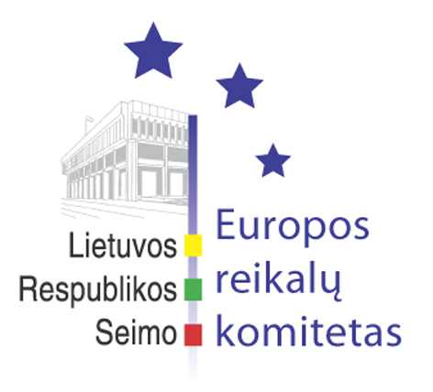
Seimo Europos reikalų komiteto pranešimas žiniasklaidai

2006-05-26

Seimo Europos reikalų komitetas pritarė Lietuvos Respublikos pozicijoms vykstant į ES Konkurencingumo tarybos posėdį

Š.m. gegužės 26 d. įvyko Seimo Europos reikalų komiteto posėdis, kuriame ūkio ministras Kęstutis Daukšys bei švietimo ir mokslo viceministras Raimundas Mockeliūnas pristatė Lietuvos Respublikos pozicijas vykstant į Europos Sąjungos Konkurencingumo (vidaus rinka, pramonė ir tyrimai) tarybos 2006 m. gegužės 29-30 d. posėdį. Raimundas Mockeliūnas pažymėjo, kad Lietuva sieks, kad pasiūlyme dėl septintosios bendrosios mokslinių tyrimų, technologijų plėtros ir demonstravimo veiklos programos būtų įtvirtinta nuostata, jog ne mažiau kaip 15% specifinės programos finansavimo būtų skirta mažų ir vidutinių įmonių rėmimui. Atsakydamas į Europos reikalų komiteto pirmininko pavaduotojos Marijos Aušrinės Pavilionienės klausimą dėl Lietuvos mokslo pasirengimo dalyvauti Europos kosmoso programoje, švietimo ir mokslo viceministras pastebėjo, kad siekiant dalyvauti minėtoje programoje būtinas tam tikras finansinis įnašas, todėl labai svarbu, kad Lietuvos mokslininkai dalyvaudami gautų žymią naudą. Ūkio ministras, pristatydamas pozicijas, pažymėjo, kad svarbiausias klausimas bus politinis sutarimas dėl pasiūlymo priimti paslaugų vidaus rinkoje direktyvą. Lietuvos pozicija dėl paslaugų rinkos liberalizavimo ilgą laiką buvo aiški ir nuosekli, todėl Kęstutis Daukšys kvietė komiteto narius pritarti Vyriausybės patvirtintoms pozicijoms. Po diskusijų Europos reikalų komiteto nariai pritarė Lietuvos Respublikos pozicijoms vykstant į Europos Sąjungos Konkurencingumo (vidaus rinka, pramonė ir tyrimai) tarybos 2006 m. gegužės 29-30 d. posėdį (balsavimo rezultatai: 9 “už”, 4 “susilaikė”).
Ataskaitą po Europos Sąjungos Žemės ūkio ir žuvininkystės tarybos posėdžio, vykusio 2006 m. gegužės 22-23 d., pristatė žemės ūkio ministrė Kazimira Danutė Prunskienė. Ministrė apgailestavo, kad Tarybos posėdyje nepavyko pasiekti politinio sutarimo dėl Tarybos reglamento dėl Europos žuvininkystės fondo. ES Žemės ūkio ir žuvininkystės tarybos posėdžio metu buvo šiek tiek pakoreguotas kompromisinis pasiūlymas, tačiau išryškėjus pernelyg dideliems nuomonių skirtumams, Europos Komisija nutraukė valstybių narių pasisakymus ir išreiškė apgailestavimą, jog nepavyko pasiekti susitarimo. Tolesnis reglamento dėl Europos žuvininkystės fondo svarstymas vyks Suomijos pirmininkavimo metu.
Lietuvos jaunimo organizacijų atstovų š.m. gegužės 5 d. konferencijos „Lietuvos jaunimas Europoje ir Europa pasaulyje“, surengtos bendradarbiaujant su Europos reikalų komitetu, rezultatus pristatė Lietuvos jaunimo organizacijų atstovai. Sutarta š.m. spalio mėnesį surengti antrąją bendrą Europos reikalų ir Lietuvos jaunimo organizacijų konferenciją, į kurią bus pakviesti ir Europos Parlamento nariai iš Lietuvos.
Kitas Europos reikalų komiteto posėdis įvyks 2006 m. gegužės 31 d.

Parengė:
Julijus Glebovas, 2396861, Julijus.Glebovas@lrs.lt

